《网络编程技术》实验指导书
2017版

（网络工程专业）

山东建筑大学 计算机科学与技术学院
网络工程教研室 赵秀梅

实验一 Java I/O和Java线程应用
- 实验目的
熟悉java运行环境，编程掌握Java输入输出流和Java线程的应用。
- 实验环境
一般微机即可，软件MyEclipse，JDK1.5以上版本即可。
- 实验内容
1）搭建java运行环境
2）Java IO流的用法
3）Java线程
- 实验步骤
1．完成以下程序。
第一题：利用Java输入输出流编程实现计算器。
功能：
（1）先输入第一组操作数，并将其存放在一个文件中。
（2）然后输入第二组操作数，并将其存放在第二个文件中。
（3）选择一种加减乘除运算。
（4）从第一个文件中取第一个操作数，从第二个文件中取第二个操作数，将其按照第三步中选择的运算做加减乘除后存入到第三个文件中。
（5）从第三个文件中读取出运算结果。
其他要求：
（1）要求处理double型或float型数据。
（2）能够处理程序运行结果中的各种异常。
提示：
- 程序运行截图
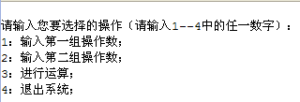
图 1 程序主界面

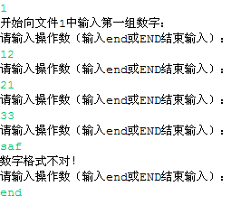
图 2 输入第一组操作数操作界面
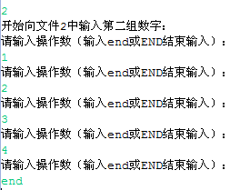
图 3 输入第二组操作数操作界面
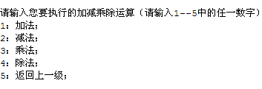
图 4 主界面中选择3进入加减乘除操作选择界面
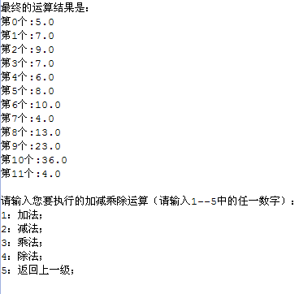
图 5加法运算结束后从文件3中读出的运算结果

注意：红色框线所标注的为此次运算结果，也可以每次只存储并本次操作的运算结果，这取决于FileOutputStream构造方法的格式。
FileOutputStream(String filepath/*文件的全称路径*/)
FileOutputStream(File fileobj/*描述该文件的对象*/)
FileOutputStream(String filepath,boolean append/*如果为真，文件以追加方式打开，不覆盖已有文件的内容，如果是假，则覆盖原文件的内容*/)
FileOutputStream(File fileObj,boolean append)
FileOutputStream的创建不依赖文件是否存在．如果filepath表示的文件不存在，FileOutputStream在打开前就创建它．如果文件存在，则打开它，准备写入内容．如果打开一个只读文件，会引发IOException异常.
2．完成以下程序。
第二题：利用Java多线程机制实现带滚动字幕的时钟。
功能：
（1）当用户在“命令”后的文本框中输入“start clock”后，“现在的时间是”后的文本框开始显示系统时钟；当用户输入“stop clock”后，时钟终止显示。
（2）当用户在“命令”后的文本框中输入“fast”后，能够加速滚动字幕的显示；输入“slow”后，能够减慢字幕滚动；输入“stop”后，滚动字幕停止；输入“restart”后，滚动字幕重新开始滚动；
（3）当用户在“命令”后的文本框中输入“change ”+字符串时，可更改字幕显示内容。如，输入“change 我可爱的小时钟”后，字幕变为“我可爱的小时钟”。

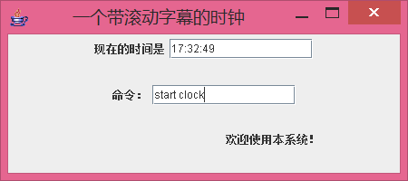

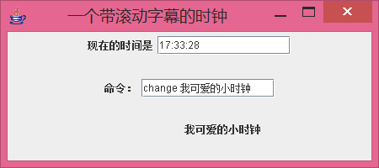

实验报告一书写要求：

实验一 Java I/O和Java线程应用
- 实验目的
熟悉java运行环境，编程掌握Java输入输出流和Java线程的应用。
- 实验环境
一般微机即可，软件MyEclipse，JDK1.5以上版本即可。
- 实验内容
1）搭建java运行环境
2）Java IO流的用法
3）Java线程
- 实验步骤
1．完成以下程序，写出主要代码，并画出程序的主要流程图。
第一题：利用Java输入输出流编程实现计算器。
功能：
（1）先输入第一组操作数，并将其存放在一个文件中。
（2）然后输入第二组操作数，并将其存放在第二个文件中。
（3）选择一种加减乘除运算。
（4）从第一个文件中取第一个操作数，从第二个文件中取第二个操作数，将其按照第三步中选择的运算做加减乘除后存入到第三个文件中。
（5）从第三个文件中读取出运算结果。
其他要求：
（1）要求处理double型或float型数据。
（2）能够处理程序运行结果中的各种异常。
主要代码：

主要流程图：

2. 完成以下程序，并写出主要代码
第二题：利用Java多线程机制实现带滚动字幕的字典。
功能：
（1）当用户在“命令”后的文本框中输入“start clock”后，“现在的时间是”后的文本框开始显示系统时钟；当用户输入“stop clock”后，时钟终止显示。
（2）当用户在“命令”后的文本框中输入“fast”后，能够加速滚动字幕的显示；输入“slow”后，能够减慢字幕滚动；输入“stop”后，滚动字幕停止；输入“restart”后，滚动字幕重新开始滚动；
（3）当用户在“命令”后的文本框中输入“change ”+字符串时，可更改字幕显示内容。如，输入“change 我可爱的小时钟”后，字幕变为“我可爱的小时钟”。

主要代码：

- 回答问题
- 简述线程的两种创建方式。

（2）简述线程的状态转过过程。

